**Informática Básica**



|  |  |
| --- | --- |
| **Actividad #: 1** |  |

**Autor/es: Ariana González Pinto**

**Carrera: Tecnología Superior en Desarrollo de Software**

**Docente: Ing.: Edison Espinoza**

**Fecha:06/11/2024**

**Paso # 1**

Descargo el archivo OVA de Kali Linux.

Enlace del OVA de Kali Linux.

**https://drive.google.com/file/d/1muFqbop9AKTp3FI57hIvLwsIl7vLo3Z8/view?usp=sharing**



**Paso # 2**

Luego damos clic en archivo y damos click en donde dice Importar servicio virtualizado.

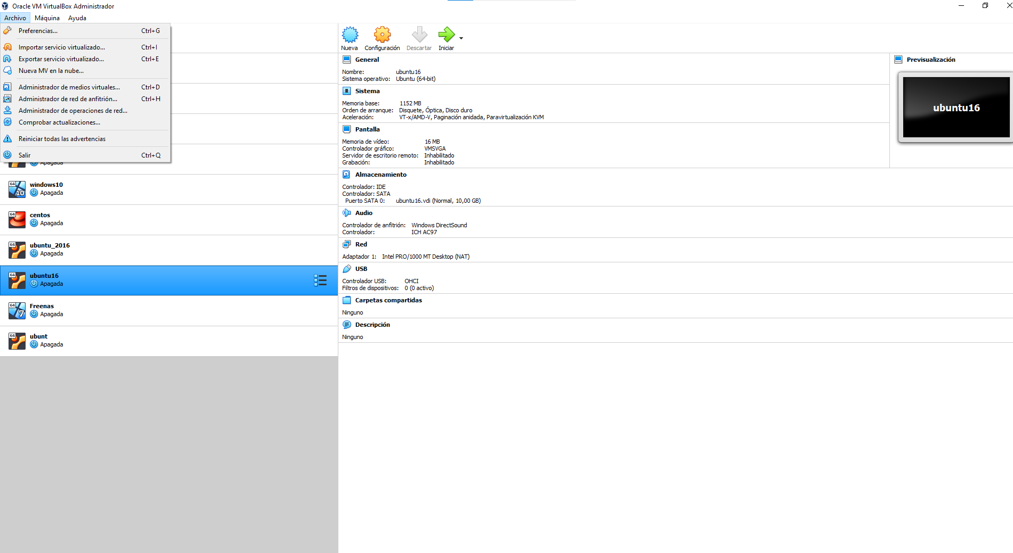

**Paso # 3**

Luego nos saldrá una pestaña de Importar servicios virtualizado, damos click en la carpetita y buscamos donde esta la carpeta de OVA de Kali Linux.

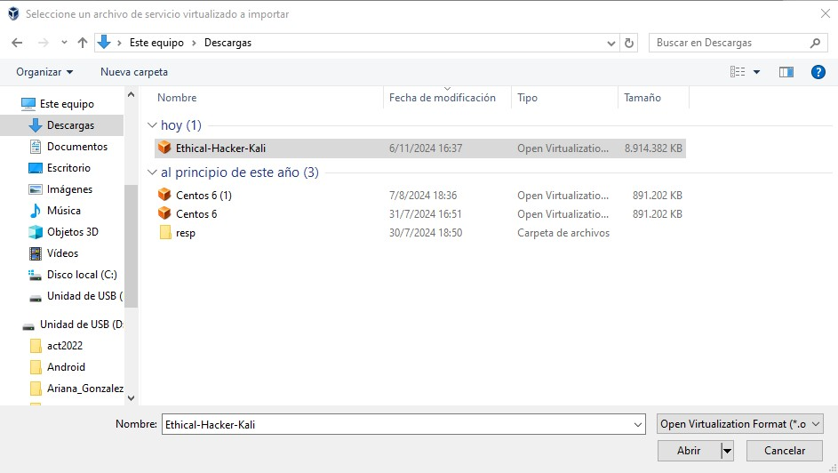

**Paso # 4**

Damos click en next y nos saldrá la pestañita de preferencia de servicio, damos click en importar

Ya instalada nuestra máquina entramos al sistema operativo de OVA de Kali Linux.

